ข่าวที่ 93/2561 2 กุมภาพันธ์ 2562
ธ.ก.ส. ออกมาตรการดูแลพนักงานจากผลกระทบฝุ่นละออง PM 2.5

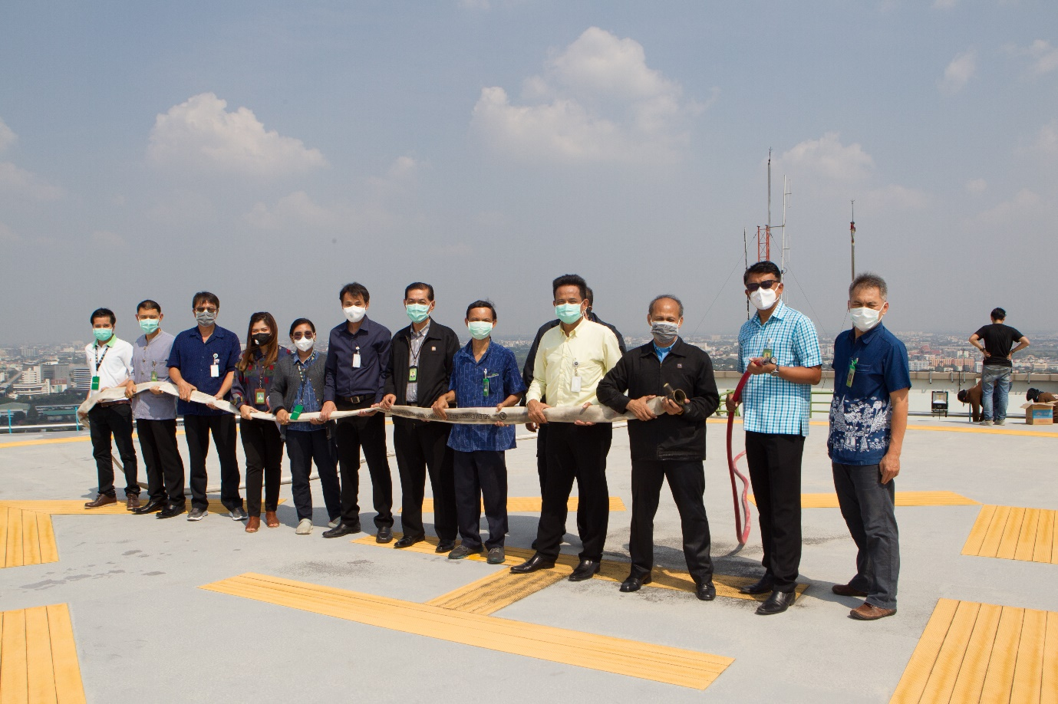

ธนาคารเพื่อการเกษตรและสหกรณ์การเกษตร (ธ.ก.ส.) ออกมาตรการจัดการกับภาวะฝุ่นละออง PM 2.5 เกินค่ามาตรฐาน โดยทำการฉีดพ่นละอองน้ำบนดาดฟ้าอาคาร ธ.ก.ส. สำนักงานใหญ่ บางเขน เพื่อลดปริมาณฝุ่นละออง PM 2.5 ที่เกินค่ามาตรฐาน พร้อมทั้งทำการปิดหน้าต่างทุกชั้น เพื่อลดการนำอากาศภายนอกสู่อาคาร มีการตรวจวัดคุณภาพอากาศเป็นประจำ และรณรงค์ให้พนักงานลดกิจกรรมที่ก่อให้เกิดมลพิษทางอากาศ เช่น ลดการใช้รถยนต์ดีเซล และดับเครื่องยนต์ขณะจอดรถ เป็นต้น สำหรับน้ำที่ฉีดพ่นออกไปส่วนหนึ่งจะไหลกลับสู่ระบบบำบัดน้ำเพื่อใช้รดต้นไม้ต่อไป
นอกจากนี้ ธ.ก.ส. ยังมีมาตรการเพื่อบรรเทาผลกระทบจากสถานการณ์ฝุ่นดังกล่าวโดยให้พนักงานในกลุ่มที่มีความเสี่ยงหรือได้รับผลกระทบ ในพื้นที่กรุงเทพมหานครและปริมณฑล เช่น สตรีมีครรภ์ ผู้ที่มีโรคประจำตัวเกี่ยวกับทางเดินหายใจหรือผู้ที่มีบุตรที่ยังเป็นผู้เยาว์ สามารถแจ้งขออนุญาตปฏิบัติงานที่บ้านหรือที่พักอาศัยได้ ทั้งนี้ ธ.ก.ส.ให้ความสำคัญและห่วงใยในสวัสดิภาพและสุขภาพของบุคลากร จึงได้เร่งดำเนินตามมาตรการดังกล่าวและจะมีการประเมินสถานการณ์เป็นระยะจนกว่าภาวะฝุ่นละอองจะกลับสู่สภาวะปกติต่อไป

